Nombre: ⁽²⁾ | Dr. Cable
Folio: ⁽³⁾ | DD08-2607131704



Historia del Documento

*Versión ⁽⁴⁾ | *Fecha ⁽⁵⁾ | *Autor(s) ⁽⁶⁾ | *Comentarios/Resumen de Cambios ⁽⁷⁾ | *Autorización ⁽⁸⁾
1.0 | 14/10/2013 | José Luis Gutiérrez | Versión inicial del documento
1.1 | 08/11/2013 | José Luis Gutiérrez | Se actualizaron las imágenes de las vistas, se modificaron las redacciones para incluir el applet de Orden Administrativa.
1.2 | 12/11/2013 | José Luis Gutiérrez | Se unieron las visatas de Dr Cable Info 770 y Diagnóstico de Video, con el fin de tener una vista menos y proporcionar la información contenida en ambas vistas en una sola.
1.3 | 13/11/2013 | José Luis Gutiérrez | Se resaltó el applet de diagnóstico de video, el cual presenta la información del Comando 770.
1.4 | 15/11/2013 | José Luis Gutiérrez | Se ha modificado visualmente Dr. Cable, de modo que todas las vistas fueron fusionadas en una sola vista, de este modo se obtiene una vista simple y sencilla.
1.5 | 19/11/2013 | José Luis Gutiérrez | Se realizaron modificaciones en las redacciones en base a las observaciones obtenidas de Cablevisión.
1.6 | 28/11/2013 | José Luis Gutiérrez | Se agregaron los campos de Gráficas para el Diagnóstico de telefonía/internet. Se agregaron descripciones a los campos de los applets de Checklist.

Glosario de términos

Término ⁽⁹⁾ | Significado ⁽¹⁰⁾
Middleware | Aplicación que permite la integración entre diferentes tecnologías.
Usuario | Se refiere al usuario final que ejecutará las acciones en Siebel CRM
Web Service | Es un contenedor que encapsula funciones específicas y hace que estas funciones puedan ser utilizadas en otros servidores que se comunican usando mensajes XML que siguen el estándar SOAP. La descripción del servicio define las operaciones soportadas por el mismo, escritas en el lenguaje Web Services Description Language (WSDL).
SOA | Arquitectura orientada a servicios, transforma la compleja integración de aplicaciones en una conectividad ágil, reutilizable y basada en servicios mediante la mediación, enrutamiento y gestión de interacciones entre servicios y aplicaciones en la empresa.
Drill down | Elemento de la interfaz del usuario en Siebel, permite al usuario hacer clic a un campo y poder ser re direccionado a otra vista que incluye más información detallada del registro seleccionado.

Contenido ⁽¹¹⁾

Historia del Documento 2
Glosario de términos 3
1. Introducción 5
1.1. *Propósito del Documento ⁽¹²⁾ 5
1.2. *distribución ⁽¹³⁾ 5
1.3. *Documentos Relacionados ⁽¹⁴⁾ 5
2. *Suposiciones ⁽¹⁵⁾ 6
3. Descripción del proceso 7
3.1. Flujo de Negocio 7
3.2. Diagrama de Secuencia 8
4. Diseño de Dr. Cable 10
4.1. Vista Dr. Cable 10
4.1.1. Applet Cuenta 13
4.1.2. Applet Morosidad 13
4.1.3. Applet Tickets Remedy 7 Dias 14
4.1.4. Applet Estado de equipo 15
4.1.5. Applet Checklist 16
4.2. Campos Dr. Cable 17
4.3. Manejo de errores 20
5 *Hoja de Firmas Diseño funcional ⁽¹⁷⁾ 22
6. *Anexo Técnico (Para Uso Exclusivo Del Área De Sistemas) Nota: En caso de que la solución no requiera generar análisis técnico, el responsable de la elaboración de este documento deberá justificar en esta sección el motivo de su no generación ⁽¹⁸⁾ 23

1 Introducción

2 *Propósito del Documento ⁽¹²⁾
Mostrar el diseño de la vista “Dr. Cable”, que servirá como base para determinar la viabilidad del requerimiento:”Obtener Datos de la Cuenta desde Siebel”.
Esta nueva vista pretende mostrarse a los usuarios que pueden verse afectados en la implementación del requerimiento y evalúen su impacto.
La aceptación de este diseño servirá como punto de partida para el inicio del proyecto.

3 *distribución ⁽¹³⁾
NOC
Call Center – Soporte
Desarrollo

4 *Documentos Relacionados ⁽¹⁴⁾
- AF08-2607131704 Dr Cable v1 0.doc
- Interfaces_Dr.Cable V1.0.xls
- Dr.Cable_Arquitectura_Integracion.doc

5 *Suposiciones ⁽¹⁵⁾

Se han identificado los siguientes supuestos:

- El usuario conoce de antemano que si el cliente es deudor tendrá la opción de brindarle el servicio siendo su responsabilidad.

- El usuario conoce la funcionalidad del diagnostico de Dr. Cable y como emplearlos.

- Ya se tiene la información del cliente en Auspice y Tickets Remedy, pudiendo no tener información en este último, ya que es posible que se dé el caso.

- CABLEVISIÓN contará con los ambientes de SOA, SIEBEL, Auspice y Remedy estables, disponibles y funcionando correctamente.

- El ambiente de SOA/BPM/Vitria de CABLEVISIÓN tiene conectividad y comunicación entre las plataformas involucradas (SIEBEL, Auspice, Remedy), proporcionando los accesos y permisos necesarios para la transformación, pase de parámetros, exposición de servicios entre las plataformas.

- CABLEVISIÓN cuenta con un experto técnico y funcional de la aplicación Remedy y Auspice

- LATBC asume que los desarrollos (Querys, procedures sql) serán construidos por CABLEVISIÓN para Remedy y Auspice

- CABLEVISIÓN otorgara los accesos hacia SIEBEL, Remedy y Auspice para llevar a cabo la integración en SOA de las mismas

- Los equipos considerados dentro del proceso de Dr. Cable, serán de video, telefonía e Internet.

- La funcionalidad de Dr. Cable podrá ser invocada correctamente siempre y cuando la cuenta tenga asociado un equipo.

- Esta nueva funcionalidad estará disponible para el área de TELCOM


6 Descripción del proceso





Flujo de Negocio
PASO | DESCRIPCIÓN
1 | El agente telefónico recibe una llamada de un cliente solicitando soporte técnico. El agente solicita al cliente el número de cuenta, el detalle del equipo e invocará la funcionalidad de Dr. Cable. desde la vista “Resumen de la cuenta”
2 | La vista de Dr. Cable invocará y enviará los campos requeridos por los Web Services, los cuales realizarán consultas a Auspice, Remedy y Vitria.
3 | El middleware realizará los mapeos correspondientes para interactuar con los sistemas de Auspice y Remedy para poder generar los diagnósticos de video, telefonía e internet correspondientes, así como la obtención de tickets de Remedy.
4 | El middleware realizará los cálculos correspondientes para obtener el posible diagnóstico del equipo y presentar las posibles soluciones al problema que presente el equipo.
5 | Al haber obtenido los tickets de Remedy y el diagnóstico correspondiente, el agente podrá proporcionarle el detalle del problema al cliente y proceder con la solución correspondiente.

Diagrama de Secuencia
En los siguientes diagramas se representan los procesos de la funcionalidad de cada uno de los servicios involucrados en Dr. Cable:
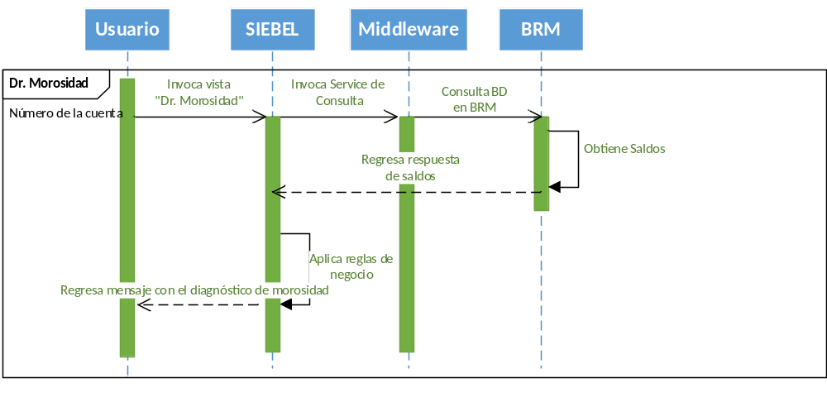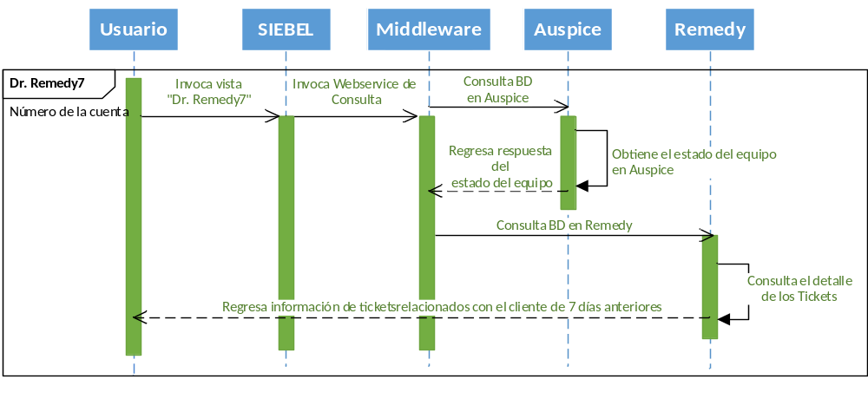
Invoca Applet
de Morosidad
Invoca Applet

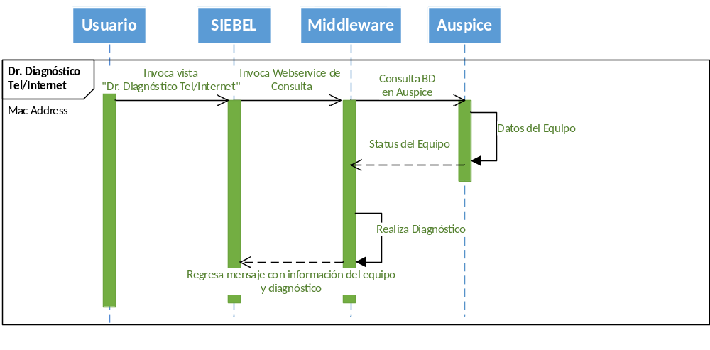
Invoca Applet

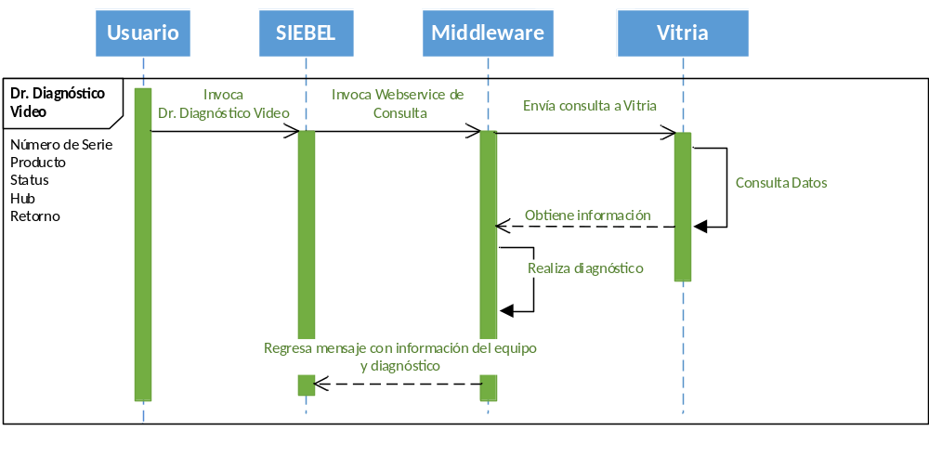

Diseño de Dr. Cable

Vista Dr. Cable

Se trata de una vista nueva que brindará un diagnóstico del equipo que se ha identificado con una posible falla y el detalle de una posible solución al problema. Estará creada sobre la pantalla “Cuentas” de Siebel. El usuario deberá de solicitar la cuenta al cliente y buscar la cuenta correspondiente:

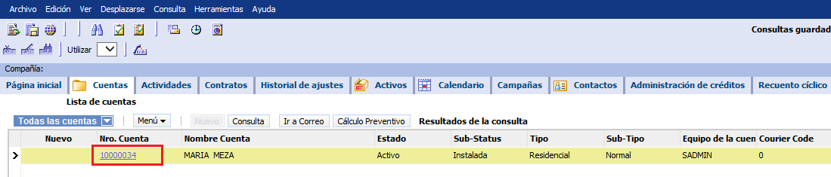

Una vez que el usuario realice la consulta para identificar al cliente, deberá navegar al detalle de la cuenta y seleccionar la pestaña “Resumen de la cuenta”.
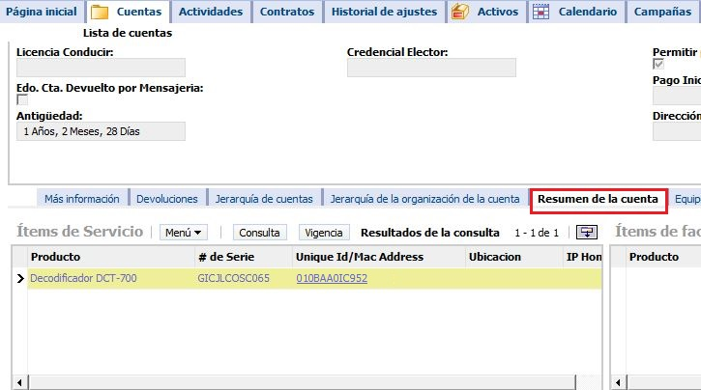

En el applet “Items de Servicio”, se deberá de identificar el equipo del cliente y usar el drilldown sobre el campo de “Unique Id/Mac Address”. El drilldown re-direccionará al usuario a la pestaña “Dr. Cable” y presentará la vista de “Dr Cable”.

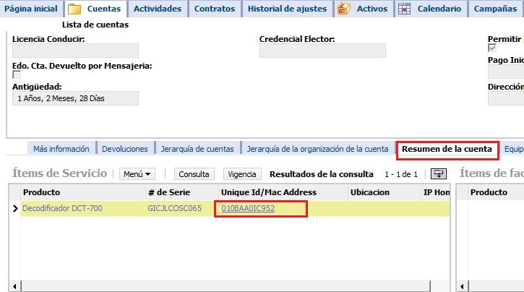

La vista “Dr. Cable”, mostrará los siguientes detalles:
- Detalle de la cuenta.
- Estado moratorio del cliente
- Muestra los tickets encontrados en Remedy de hace 7 días partiendo del día actual, que se encuentran asociados al equipo.
- Muestra el diagnóstico obtenido para el equipo.
- Muestra una lista de lo que se ha analizado para obtener el diagnóstico






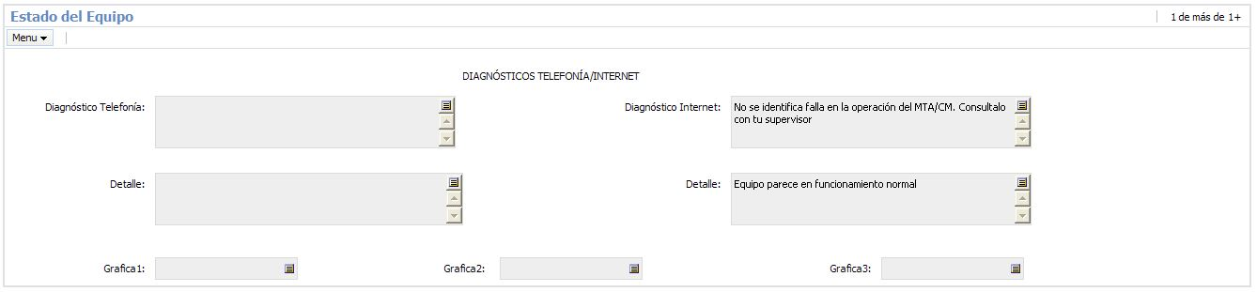
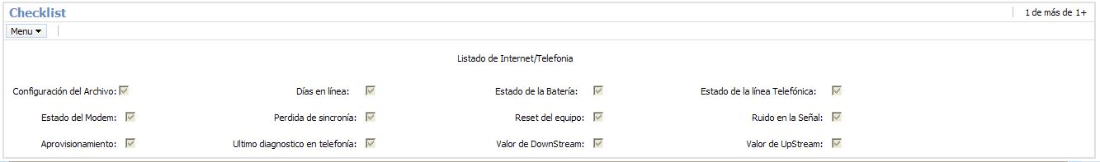
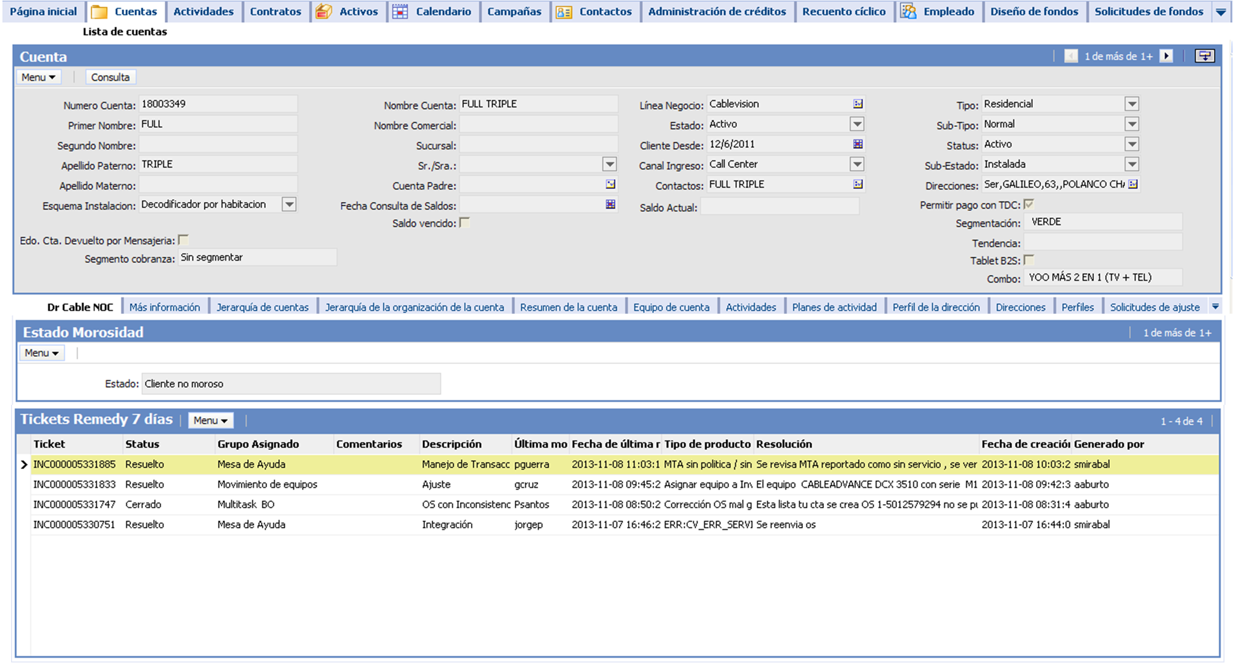

Applet Cuenta

Contiene información detallada de la cuenta del cliente.

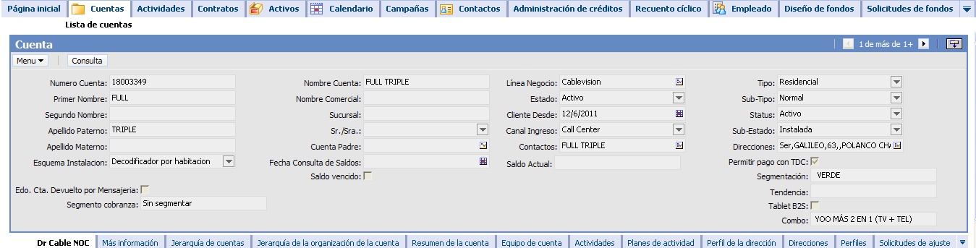

Applet Morosidad

En este applet se ejecuta una lógica que permite calcular el estado moratorio del cliente. En caso de detectar irregularidad en los saldos, notificara al asesor la siguiente leyenda “Posible deudor, validar facturación”.

En caso de no encontrarse registros en el applet de “Historial de Facturas”, el servicio no podrá determinar el estado moratorio del cliente, por lo que se presentará el siguiente mensaje dentro del applet de “Estado Morosidad”:

NOTA: El usuario conoce de antemano que si el cliente es deudor tendrá la opción de brindarle el servicio bajo su responsabilidad.

Applet Tickets Remedy 7 Dias

Obtiene los tickets relacionados al cliente y que se hayan levantado en los últimos 7 días.
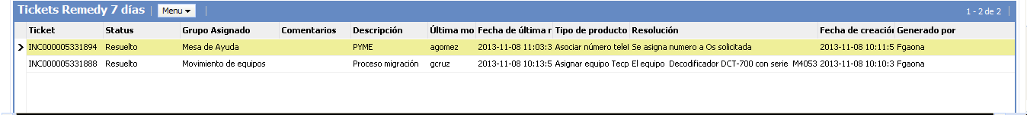

En caso de no encontrar un ticket asociado al equipo consultado se presentará el mensaje de que no se encontró un ticket asociado al equipo dentro del Applet Ticket Remedy como lo muestra la siguiente imagen:

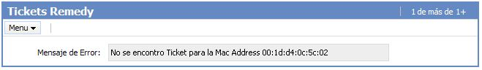
Applet de “Ticket Remedy” cuando no se encontró un ticket asociado.

Applet Estado de equipo

En el applet “Estado de Equipo” se mostrará el diagnóstico del equipo y se mostrará una sugerencia de solución.
Dependiendo del tipo de equipo al cual se está realizando el diagnóstico, se mostrará un applet distinto. Si el diagnóstico está siendo realizado a un equipo de Telefonía/Internet, se mostrará el siguiente applet:
Applet de Diagnóstico de Telefonía/Internet.

Si el diagnóstico está siendo realizado a un equipo de Video, se mostrará el siguiente applet:
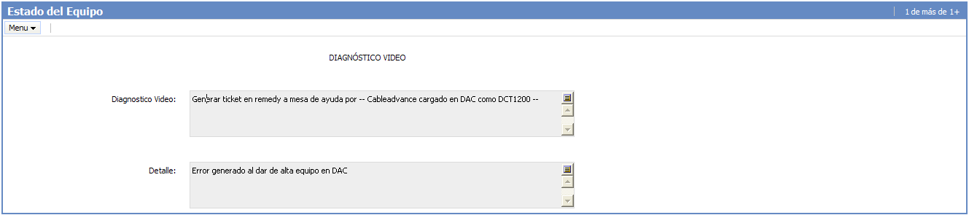

Applet de Diagnóstico de Video

Applet Checklist
Dependiendo de tipo de servicio que tenga el equipo(telefonía/internet ó video), el applet mostrará una lista de lo que se ha analizado para obtener el diagnóstico. Los elementos que se encuentran marcados con una paloma, son los pasos sobre los cuales Dr. Cable ha realizado el análisis y ha detectado que se encuentran en correcto estado.

En caso de que el equipo sea de Internet/Telefonía, se mostrará el applet correspondiente al listado de Telefonía/Internet y se marcará el listado de “Listado de Internet/Telefonía”

En caso de que el equipo sea de Video, se mostrará el applet correspondiente al listado de Video y se marcarán los elementos correspondientes.

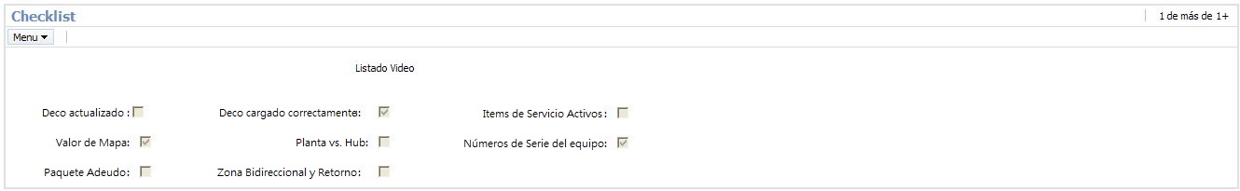

Al realizar clic sobre alguno de los checkbox, se mostrará la descripción de cada uno de los campos en la parte inferior del explorador:
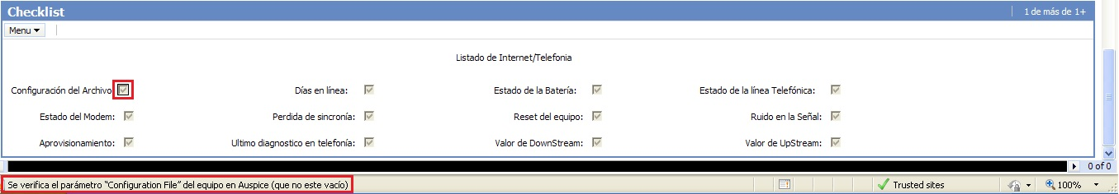

Campos Dr. Cable

Las siguientes tablas detallan los campos contenidos en cada uno de los nuevos applets, los cuales fueron creados para el diagnóstico de Dr. Cable:

Applet: Morosidad
Etiqueta | Campo | Requerido | Descripción
Estado | Morosidad | N | Estado actual de adeudo del cliente

Applet: Tickets Remedy 7 días
Etiqueta | Campo | Requerido | Descripción
CMTS | CMTS_NAME | N | CMTS
Comentarios | Comentarios | N | Comentarios
Descripción | description | N | Descripción detallada del problema del equipo consultado
Fecha de creación | submitDate | N | Fecha en la que fue creado el ticket en Remedy.
Fecha de última modificación | lastModifiedDate | N | Fecha de la última modificación realizada en el ticket de Remedy.
Generado por | submitter | N | Nombre del responsable que generó el ticket de Remedy
Grupo Asignado | assignedGroup | N | Grupo al cual ha sido asignado el ticket en Remedy (Call center, Soporte, etc…)
IP Address | IP_ADDRESS | N | Dirección IP actual del equipo
Resolución | resolution | N | Descripción de la solución al problema descrito en el ticket en Remedy.
Status | status | N | Estado actual del ticket en Remedy.
Ticket | incidentNumber | N | Número de ticket en Remedy que se encuentra asociado al equipo consultado.
Tipo de Producto | productCatTier2 | N | Tipo de Producto
Última modificación por | lastModifiedBy | N | Nombre del responsable que realizó la última modificación en el ticket de Remedy

Applet: Estatus de equipo(Diagnóstico de Telefonía/Internet)

Etiqueta | Campo | Requerido | Descripción
Detalle | Diag Det Tel | N | Detalle del Diagnóstico de Telefonía
Detalle | Diag Det Int | N | Detalle del Diagnóstico de Internet
Diagnóstico Internet | Diagnóstico Internet | N | Diagnóstico del Equipo de Internet
Diagnóstico Telefonía | Diagnóstico Telefonía | N | Diagnóstico del Equipo de Telefonía

Applet: Estatus de equipo(Diagnóstico Video)

Etiqueta | Campo | Requerido | Descripción
Detalle | explicacion | N | Detalla el diagnóstico realizado al equipo de video
Diagnostico Video | texto | N | Diagnóstico del Equipo de Video

Applet: Checklist

Etiqueta | Campo | Requerido | Descripción
Listado de Internet/Telefonía
Estado del Modem | Estado del Modem | N
Configuración del Archivo | Configuración del Archivo | N
Ruido en la Señal | Ruido en la Señal | N
Valor de UpStream | Valor de UpStream | N
Valor de DownStream | Valor de DownStream | N
Días en línea | Días en línea | N
Reset del equipo | Reset del equipo | N
Perdida de sincronía | Perdida de sincronía | N
Aprovisionamiento | Aprovisionamiento | N
Estado de la Batería | Estado de la Batería | N
Estado de la línea Telefónica | Estado de la línea Telefónica | N
Ultimo diagnostico en telefonía | Ultimo diagnostico en telefonía | N
Listado de Video
Números de Serie del equipo | Numeros de Serie | N | Se verifica que los número de serie del deco sean consistentes con los estándares en Siebel
Items de Servicio Activos | Items de Servicio Activos | N | Se verifica que los Items de Servicio estén en estado "Activo" (descartar suspensión de servicio)
Deco actualizado | Deco actualizado | N | Se revisa que el valor de “producto” (items de servicio) y el “Tipo de Equipo” (comando 770) es igual a “DCT-2000” (deco antiguo)
Deco cargado correctamente | Deco cargado correctamente | N | Se verifica que un Cableadvance no este cargado en DAC como DCT1200
Planta vs. Hub | Hub | N | Se verifica la coincidencia de la dirección del cliente con en Hub pues la dirección activa puede ser diferente
Zona Bidireccional y Retorno | Zona Bidireccional y Retorno | N | Se verifica el valor del “Retorno” para el Deco descartando que este a una vía en zona bidireccional y el valor de “Bandera Bidireccional”
Valor de Mapa | Valor de Mapa | N | Se verifica el valor de “Mapa” para determinar "equipo con problema de pago"
Paquete Adeudo | Paquete Adeudo | N | Se verifica valor de “Nombre Paquete” para determinar "equipo con problema de pago"

Manejo de errores

En caso de que se presente algún error durante la orquestación en SOA, el mensaje de error será transmitido a Siebel y éste se encargará de mostrarlo en la interfaz gráfica a través de un mensaje como se muestra en el siguiente ejemplo:

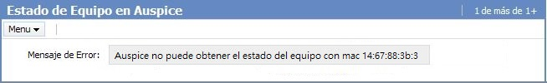

El manejo de errores en SOA, incluye todas las excepciones que se generan dentro de cada proceso de orquestación y haciendo uso de los manejos de errores genéricos (ej. Errores a causa de servicios sin respuesta) y específicos de sistema (ej. Error por timeout del sistema).

SOA para evaluar el resultado de la orquestación, envía una estructura la cual contiene los siguientes TAGs que describen a detalle el error obtenido durante la orquestación:

Etiqueta | Descripción
result | Contiene el código del error que se generó al momento de la ejecución de la transacción.
msg_error | Contiene la descripción del error que se generó al momento de la ejecución de la transacción.
det_error | Contiene la información detallada del error que se generó al momento de la ejecución de la transacción

Se han identificado los siguientes posibles errores que pudieran devolver los sistemas de Auspice y Remedy:

- Servicios sin respuesta de la aplicación destino
Cuando se envíe la solicitud a alguno de los dos sistemas(Auspice y Remedy), pudiera darse el escenario de que no se obtenga una respuesta y SOA devuelva una excepción de “Servicio sin Respuesta”.

- Excepción de origen desconocido

Cuando se conoce que los datos son válidos, que los servicios funcionan correctamente y que no existe ningún error en el código de integración, se considera que es una excepción de tipo desconocida.

- No recibir datos

La comunicación pudiera ser correcta pero que no exista información contenida en la base de datos de Remedy o de Auspice.

- Errores específicos de sistema
Errores propios de cada sistema tal como un posible “Time Out” debido a algún problema al momento de cargar algún componente de la plataforma.

NOTA: Para obtener un mayor detalle respecto a los errores que han sido identificados y que pudieran devolver las plataformas de Auspice y Remedy, referenciar al documento: “Dr.Cable_Arquitectura_Integracion.doc”

5 *Hoja de Firmas Diseño funcional ⁽¹⁷⁾

Firmas de Aceptación de Diseño propuesto

Jorge Antonio Castillo Moran
Director ATC
Mauricio Bahena González
Coord. Call Center

Jose Rogelio Francisco Mérida Calderón
Gerente Call Center
Ramon Cerecedo Álvarez
Director NOC / Sponsor

Julio Alejandro Hernandez Salvador
Gerente NOC / Líder del Proyecto
Itzel Chávez Osornio
Desarrollador Sistemas / Líder Técnico

José Luis Gutiérrez
Desarrollador Sistemas / LATBC
Lilibeth Montufar Martínez
PMO

6. *Anexo Técnico (Para Uso Exclusivo Del Área De Sistemas) Nota: En caso de que la solución no requiera generar análisis técnico, el responsable de la elaboración de este documento deberá justificar en esta sección el motivo de su no generación ⁽¹⁸⁾

Se han identificado los siguientes motivos por los cuales no se requerirá de un Anexo Técnico:
- No será incluido en este proyecto debido a que el proceso de Doctor Cable no será de alto impacto para el área de desarrollo de sistemas.
- La documentación que ha sido contemplada para describir y explicar a detalle la funcionalidad de Dr. Cable, es completa y precisa por lo cual no se requiere del anexo técnico adicional.

Sección Encabezado

- Nombre del área: El propietario del formato es la Coordinación de Desarrollo de Sistemas, por lo que cualquier modificación al formato deberá ser consultada y aprobada por esta área.

Sección Carátula
- *Nombre del diseño: Capturar el nombre o descripción que viene en el documento de “Solicitud de Atención de requerimiento (SI-P16) o Solicitud de cambios a proyectos o requerimientos (SI-P10) o Solicitud de Atención de Fixes (SI-P13)”.

- *Folio de diseño: Capturar el folio del diseño siguiendo la reglas indicadas en los Estándares de documentación (SI-ES-001):
- DD - Identificador del “Documento de Diseño”
- nn-ddmmaahhmm - Debe capturar la misma cadena del documento de Solicitud de Atención de requerimiento (SI-P16) o Solicitud de cambios a proyectos o requerimientos (SI-P10) o Solicitud de Atención de Fixes (SI-P13)”
Ejemplo:
Folio del requerimiento: RE10-1009111630
Usted debe capturar para el documento de Diseño
Folio del diseño: DD10-1009111630

Sección Historia del documento
- *Versión: Capturar la versión del documento, de acuerdo a las modificaciones que se vayan realizando. Iniciando como primera versión 1.0

- *Fecha: Capturar la fecha de creación o modificación del documento.

- *Autor(es): Capturar el nombre de quién crea o modifica el documento.

- *Comentarios/resumen del cambio: Capturar el motivo de creación del documento o los motivos de modificación al mismo.

- *Autorización: Firma del responsable de la revisión del documento de Diseño.

Sección Glosario de términos
- Término: Capturar el término utilizado en el documento de diseño que sea necesario aclarar en su definición o descripción para propósito del mejor entendimiento del contenido del documento.

- Significado: Capturar la definición o descripción del término a aclarar.

Sección Contenido
- Todo documento debe contener la tabla de contenido.

Sección Introducción
- *Propósito del documento: Capturar el propósito o justificación por el cual se genera el documento de diseño

- *Distribución: Indicar a que áreas internas y/o externas debe ser distribuido

- *Documentos relacionados: Indicar todo tipo de documento o fuente que haya sido tomada de referencia para generar la propuesta de solución.

Sección *Suposiciones
- En esta sección usted puede indicar todos los supuestos sobre la solución. Como por ejemplo, si el usuario debe tener algún conocimiento sobre la solución o si deben existir condiciones de otras plataformas para que funcione la solución, etc.

Sección *Descripción del proceso
- Esta sección está destinada para el desarrollo de la solución a nivel negocio, por lo que no debe contener lenguaje técnico. Puede contener diagramas de la solución a nivel de caja.

Sección *Hoja de Firmas Diseño Funcional
- Debe contener
  - Nombre del usuario solicitante y nombre de usuarios involucrados (usuarios que son directamente afectados por la solicitud de quién solicita el requerimiento).
  - Nombre del Punto de contacto o Gerente del área que elabora el documento de diseño.
  - Nombre del Recurso(s) que elabora(n) el documento.
  - Nombre del Administrador de Proyectos responsable del requerimiento.

Nota:El llenado de esta sección está a cargo del área que elabora el documento.

Sección *Anexo Técnico (DE USO EXCLUSIVO DEL ÁREA DE DESARROLLO)
18.- Diagramas de Estados, clases, flujo, Navegación etc. que ameriten dependiendo de cada proyecto/Requerimiento así como información técnica necesaria para control del área de sistemas
Nota: En caso de no proceder la generación de esta sección, el responsable de la elaboración del documento debe indicar el motivo.

Nota: Las secciones marcadas con asterisco (*) son de llenado obligatorio y la ausencia de información invalida la entrega para Oficina de Proyectos y usuario solicitante. Si existe causa justificada para no llenar un campo marcado con asterisco (*) deberá indicar el motivo.

